Adgang til LDV kuber
Denne vejledning beskriver følgende:
- Almindelig adgang til en LDV kube
- Adgang til LDV arkiv data
- Gem og åbn analyser fra LDV kuberne

Almindelig adgang til LDV kuberene
Du får adgang til LDV kuberne via horizon. Log på horizon og tryk på ikonet:
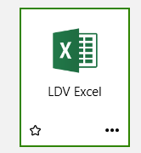
Dette åbner et almindeligt excelark. Hvis du skal have adgang til data for indeværende og sidste år, så tryk på Data - Fra andre kilder – Fra Analysis Services

I Servernavn skrives: ldvserveren
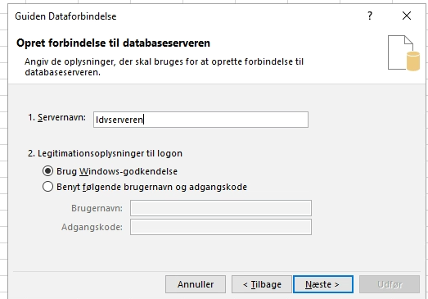

Klik på næste, så får du dette billede:
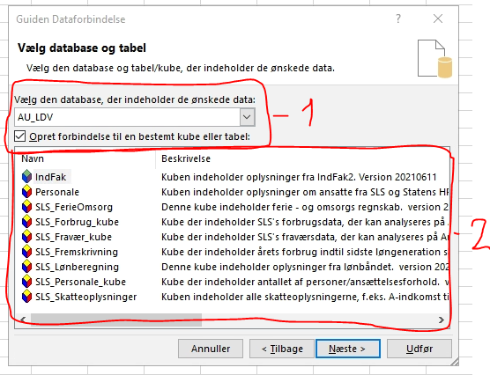
1. Her vælger du database. Den skulle gerne stå på AU_LDV som udgangspunkt ellers skal du vælge AU_LDV i dropdown menuen.
2. Her vælger du kuben. Du vil kun have adgang til nogle af kuberne fra billedet ovenfor.
Klik på Ja for at overskrive forbindelsesfilen, hvis denne dialog boks dukker op:
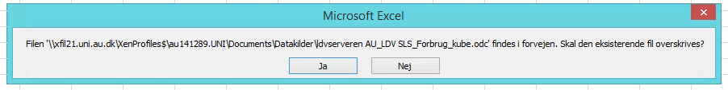
Med mindre I har en aftale om at bruge specifikke forbindelsesfiler på tværs, så skal disse opdateres som I har aftalt.
Derefter har du adgang til kuben.

Adgang til arkiveret LDV data
Der er to arkiver et med gamle SLS data LDV arkiv og SQL arkiv. Alle data vedr. RejsUd og IndFak er i det almindelige LDV.
LDV arkiv opdateres månedlige med nye data. Planen er, at den er opdateret den 1. i hver måned med nye data.
Hvis du skal bruge adgang til arkiverne, så følger du vejledningen ovenfor ”Adgang til LDV kuber”, men ændre valg af database og evt. servernavn. Hvis du vil se LDV arkiv skal du vælge AU_LDV_Arkiv som database. Hvis du vil se SQL arkiv, så skal du skrive sqlarkiv01 som servernavn.

Oversigt over LDV databaser
Beskrivelse | Navn | Database | Servernavn
Nyeste data og bedste performance. Segmenter er omdøbt. | LDV | AU_LDV | ldvserveren
Opdateres månedligt med nye data har data tilbage til ultimo 2013 | LDV arkiv | AU_LDV_Arkiv | ldvserveren
Gamle data opdateres ikke. Data fra 2008 til medio 2015 | SQL arkiv | OESLDV_SLS | sqlarkiv01

Der er ikke adgang til LDV arkiv eller SQL arkiv via Access eller Power query.
I de gamle kuber kan nedenstående dimensioner stå som segmenter:
LDV arkiv | LDV
KONT_SEG1_VD | Stillingstype
KONT_SEG2_VD | Sted
KONT_SEG3_VD | Projekt
KONT_SEG4_VD | Aktivitet
KONT_SEG5_VD | Forlængelser
KONT_SEG6_VD | Sorteres fra i LDV

Gem og åbn analyser fra LDV kuberne
Du kan gemme analyser som du gemmer et almindeligt excelark. Hvis du skal opdatere data eller ændre analysen, så skal du åbne den via excel fra horizon.
Gå på excel via horizon og vælg filer – åbn. Derefter kan du aktivere indholdet:
Klik på Ja i nedenstående dialogboks.
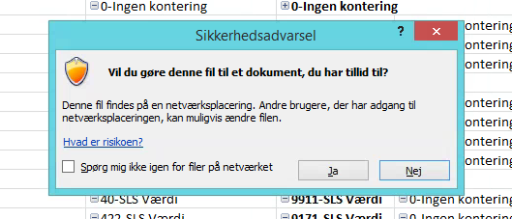
Derefter kan du opdatere data og ændre analysen.

